FACULDADE PATOS DE MINAS
CURSO DE ODONTOLOGIA

GUSTAVO MALHEIROS PEREIRA

HIDRÓXIDO DE CÁLCIO E PARAMONOCLOROFENOL CANFORADO: Uso e eficácia microbiana no tratamento endodôntico.

PATOS DE MINAS
2015
GUSTAVO MALHEIROS PEREIRA

HIDRÓXIDO DE CÁLCIO E PARAMONOCLOROFENOL CANFORADO: Uso e eficácia microbiana no tratamento endodôntico.

Artigo apresentado à Faculdade Patos de Minas como requisito parcial para a conclusão do Curso de odontologia.

Orientador: Prof. Ms Dalila Viviane Barros.

PATOS DE MINAS
2015
GUSTAVO MALHEIROS PEREIRA

HIDRÓXIDO DE CALCIO E PARAMONOCLOROFENOL CANFORADO: Uso e eficácia microbiana no tratamento endodôntico.

Trabalho de Conclusão de Curso aprovado em 15 de junho de 2015, pela comissão examinadora constituída pelos professores:

Orientador: _________________________________________
Profa. Ms. Esp. Dalila Viviane de Barros
Faculdade Patos de Minas

Examinador: ________________________________________
Profa. Esp. Vivian Gomes Ferreira
Faculdade Patos de Minas

Examinador: ________________________________________
Profa. Esp. Lia Dietrich
Faculdade Patos de Minas
HIDRÓXIDO DE CÁLCIO E PARAMONOCLOROFENOL CANFORADO: Uso e eficácia microbiana no tratamento endodôntico.

Gustavo Malheiros Pereira∗
Dalila Viviane Barros**

RESUMO

O objetivo que norteia o tratamento endodôntico é proporcionar a limpeza e desinfecção dos sistemas de canais radiculares. O uso da medicação intracanal se torna necessária para alcançar o melhor resultado e obter o sucesso do tratamento endodôntico. O objetivo deste trabalho de conclusão de curso é a realização de uma revisão de literatura sobre o uso do hidróxido de cálcio e do paramonoclorofenol canforado como medicamento intracanal, levando em consideração a sua eficácia microbiana e as vantagens e desvantagens do seu uso.

Palavras-chave: Endodontia. Medicação intracanal. Desinfecção.

ABSTRACT

The guiding objective of endodontic treatment is to provide cleaning and disinfecting root canals. The use of intracanal medication is needed to achieve these goals and get the success of endodontic treatment. The objective of this study is to conduct a literature review on the use of calcium hydroxide and camphorated paramonochlorophenol, taking into account their microbial effectiveness, advantages and disadvantages in use.

Keywords: Endodontics . Intracanal Medication. Disinfection.

- INTRODUÇÃO

A escolha de um curativo de demora deve ser criteriosa pois a presença de microrganismos no canal radicular é determinante na terapia endodôntica, para obter o sucesso endodôntico é preciso fazer uma bom preparo mecânico, associado com soluções irrigadoras em caso de canais contaminados a medicação intracanal se faz necessária pois o preparo biomecânico não atinge o sistema de canais radiculares em sua totalidade^{1,2}.
O curativo intracanal faz parte da sanificação do canal, sendo a pasta de hidróxido de cálcio a medicação comumente indicada devido a sua alcalinidade e seu poder bactericida, que levam a eliminaçãobacteriana que limitam ou impedem a reabsorção dentária³.
Os principais requisitos que a medicação intracanal deve apresentar são: a capacidade antimicrobiana, biocompatibilidade, largo espectro de ação, atividade prolongada, não manchar as estruturas dentárias, não induzir a reações alérgicas e ser de fácil remoção⁴. Entre os medicamentos mais utilizados na medicação intracanal em endodontia, destacam-se o paramonoclorofenol canforado, associações de antibióticos com corticóides, tricresol formalina, formocresol e o hidróxido de cálcio⁵.
Entre os antissépticos mais usados e estudados na endodontia distingui-se o paramonoclorofenol canforado que se mostrou eficiente no combate aos microrganismos do canal. Mas ao lado de sua eficiência, mostrou também alta atividade citotóxica. Assim, várias formulações contendo paramonoclorofenol foram propostas para reduzir seus efeitos irritantes⁶.
Atualmente com o advento de técnicas de microbiologia molecular, diversos estudos clínicos comprovam que o emprego da medicação intracanal em forma de pasta de hidróxido de cálcio associada a veículos biologicamente ativos (paramonoclorofenolcanforado – PMCC-ou clorexidina a 2% líquida ou gel) ou inativos (água destilada, propilenoglicol), eleva significativamente a redução da microbiota após o preparo químico mecânico de canais de dentes com lesão perirradicular⁷.
Este trabalho tem por objetivo, expor as vantagens e desvantagens, as indicações e contra-indicaçoes, as formas de apresentação e a aplicação do paramonoclorefenol e do hidróxido de cálcio que são substâncias utilizadas como medicação intracanal em dentes que estão passando por tratamento endodôntico.
Os objetivos específicos deste trabalho são:
- Pesquisar quais medicações são adequadas para uso intracanal;
- Verificar as propriedades antimicrobianas do hidróxido de cálcio e do paramonoclorofenol canforado;
- Investigar sobre propriedades atóxicas e/ou baixa toxicidade do hidróxido de cálcio e do paramonoclorofenol canforado.
A metodologia utilizada foi a revisão bibliográfica, através do embasamento em artigos científicos obtidos nas fontes LILACS e SCIELO e livros selecionados a partir de buscas por palavras-chave relacionadas ao tema.

2 REVISÃO DE LITERATURA

2.1 Seleção do “curativo de demora”

A seleção e o uso de medicamentos antibacterianos para a eliminação da infecção do sistema de canais radiculares foram, por algum tempo, efetuados de maneira empírica⁸.
A efetividade de um agente antimicrobiano depende do seu contato direto com os microrganismos, da sua concentração e do seu tempo de ação. Por outro lado, a substância química ativa desses agentes, por ação direta ou à distância, pode determinar um efeito benéfico ou prejudicial aos tecidos vivos^{9,10,11}.
A função da medicação intracanal em endodontia é basicamente combater microrganismos que resistiram à sanificação do sistema de canais radiculares proporcionada pelo preparo químico-cirúrgico, modular a reação inflamatória que ocorre após o preparo do canal radicular, ocupando fisicamente o espaço do canal, pois sabemos que o conduto vazio funciona como um tubo de ensaio para a recontaminação microbiana do mesmo^{12,13}.
Antigamente a fase de medicação intracanal constituía-se numa espécie de rodízio de medicamentos, principalmente derivados fenólicos, empregados de forma empírica, sem embasamento científico, baseado na experiência adquirida pelo profissional, comprometendo o processo reparacional e, consequentemente, o sucesso do tratamento endodôntico¹⁴.
Nas últimas décadas as associações a base de antiinflamatórios do grupo dos corticosteroides e antibióticos ou antimicrobianos são utilizados para o controle da reação inflamatória em dentes que sofreram intervenções endodônticas, porém portadores de polpa viva^{15,16,17}.
A ação dos medicamentos intracanal estará condicionada ao veículo utilizado (aquoso, viscoso ou oleoso); concentração; tensão superficial no canal radicular e, a duração entre as sessões durante a terapia endodôntica¹⁸.
As medicações intracanais que utilizam veículo aquoso têm ação medicamentosa de até 10 dias, o viscoso até 30 dias e o oleoso até 60 dias aproximadamente, interferindo diretamente na dissociação rápida, lenta e por longo período, dependo da necessidade em particular^{19,20}.
O tempo de permanência da medicação intracanal é prolongado entre sessões, por motivos diversos, ou casos de reabsorções interna, mancha rósea e reabsorções externa do dente, oriundas das alterações degenerativas das doenças da polpa^{18,21}.
A maioria das infecções endodônticas é mista e polimicrobiana, com predomínio de anaeróbios estritos. Todavia, tem-se verificado a presença do Enterococcus faecalis, um facultativo, com certa frequência em canais infectados, causando infecções de difícil tratamento²².
Em casos onde existe um processo infeccioso pulpar de longa duração como por exemplo na presença de lesões peri-radiculares ocorre a propagação bacteriana para todo o sistema de canais radiculares, incluindo istmos, ramificações, reentrâncias e túbulos dentinários. Nestas regiões as bactérias são protegidas dos efeitos do preparo químico-cirúrgico²³, assim, o emprego de uma medicação intracanal torna-se necessária, como medida auxiliar a etapa de preparo do canal radicular para o controle das infecções endodônticas.

2.2 O Hidróxido de cálcio

O hidróxido de cálcio é obtido a partir da calcinação do carbonato de cálcio, sendo que com a hidratação do óxido de cálcio forma-se o hidróxido de cálcio. É uma base forte, pouco solúvel em água e apresenta-se na forma de pó branco²⁴.
O hidróxido de cálcio tem sido a medicação intracanal mais utilizada atualmente. É o único medicamento capaz de inativar os lipopolissacárides, que são endotoxinas com participação fundamental na gênese e manutenção das lesões periapicais e interradiculares, uma vez que as atividades enzimáticas essenciais para o metabolismo, crescimento e divisão celulares microbianas²⁵. O hidróxido de calcio impede a proliferação e colonização dos microrganismos no dente tratado endodonticamente, na medida em que transforma um meio acido em meio alcalino e além disso tem efeito mineralizador. Acredita-se que o efeito antimicrobiano do hidróxido de cálcio se dá pela sua dissociação química, levando a um ambiente de alto pH (12,6) que atua promovendo uma ruptura da membrana citoplásmica bacteriana²⁶.

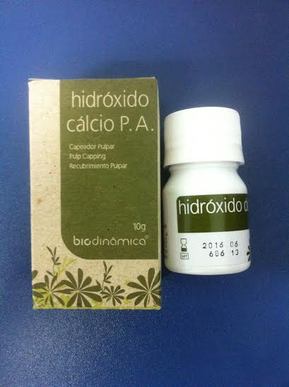
Foto 1: Hidróxido de Cálcio P.A biodinâmica® (foto realizada com o produto da Clínica da FPM).
A pasta de hidróxido de cálcio terá as seguintes ações: barreira física, que impedirá a penetração do exudatos para o canal; ação antiinflamatória, por ser higroscópica e inibir a fosfolipase e, consequentemente, a liberação de prostaglandina; ação biológica, ja que o pH alcalino ativa a fosfatase que liberará íons fosfatos na circulação, que se unem ao cálcio do cimento, formando o fosfato de cálcio da hidroxiapatita e na medida em que estimula a diferenciação das células mesenquimais em odontoblastos; ação neutralizadora onde os íons reagem e anulam os produtos ácidos e as endotoxinas²⁷.
O paramonoclorofenol canforado e a clorexidina tem sido utilizados juntamente com o hidróxido de cálcio para solucionar possíveis ações neutralizadoras da dentina e eliminar alguns microrganismos resistentes, tais como o Enterococcus faecalis²⁸.
Embora haja associação das pastas de hidróxido de cálcio com outros agentes antimicrobianos potencialmente tóxicos, tais associações nem sempre são necessárias pelo fato de que o hidróxido de cálcio por si só, apresenta uma boa eficácia como medicação intracanal e material obturador. Além disso, as pastas à base de hidróxido de cálcio tem sido a escolha para a medicação intracanal em dentes permanentes, pois possuem biocompatibilidade tecidual. Devido ao fato de apresentarem resultados excelentes, tanto como curativo de demora entre sessões, quanto como material obturador, sua aplicação em decíduos vem sendo investigada e indicada²⁶.
O Hidróxido de Cálcio é levemente radiopaco, por isso, eventualmente, quando se deseja obter um acréscimo nesta característica, adicionam-se substâncias com pesos atômicos maiores, a fim de conferir ao composto a radiopacidade desejada. O enfraquecimento dentinário resultante da aplicação do hidróxido de cálcio como medicação intracanal tem sido investigado em dentes de animais e em humanos. São trabalhos recentes e mais testes mecânicos e biológicos devem ser realizados para compreensão e intervenção desse processo²⁷.
Muitos estudos demonstram a superioridade do hidróxido de cálcio quando comparado ao paramonoclorofenol canforado (PMCC)^{8,28,29}.

2.3 Paramonoclorofenol canforado (PMCC)

O paramonoclorofenol foi proposto, inicialmente, como medicação intra canal por Walkhoff em 1891, sendo que a forma mais utilizada dessa medicação é em associação com a canfora (PMCC). A utilização desse medicamento deve-se a sua grande ação antimicrobiana e a praticidade de seu uso^{30,31}.
O paramonoclorofenol canforado é capaz de romper as membranas das bactérias e oxidar enzimas bacterianas anulando os efeitos nocivos destes microorganismos.

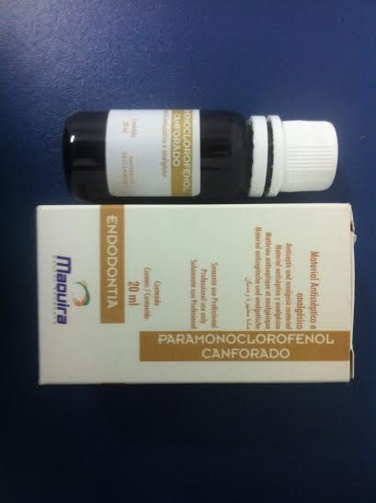
Foto 2: Paramonoclorofenol Canforado Maquira® (foto realizada do produto utilizado na Clínica da FPM).

É um agente antimicrobiano potente, com propriedades fungicidas e bactericidas, sob a forma de cristais e possui odor fenólico característico³². O cloro é volátil e o fenol age por contato. Para atenuar a sua agressividade, adiciona-se a cânfora que é outro anti-séptico, porém suave. Que reage neutralizando a ação ácida, ficando somente a anti-séptica²⁸.

2.4-Pasta Callen com PMCC (Hidróxido de cálcio + Paramonoclorofenol canforado)

As pastas à base de hidróxido de cálcio mais utilizadas e pesquisadas no Brasil são as pastas Holland e Callen, que possuem como diferença apenas o veículo, propileno glicol e polietileno glicol respectivamente³³.
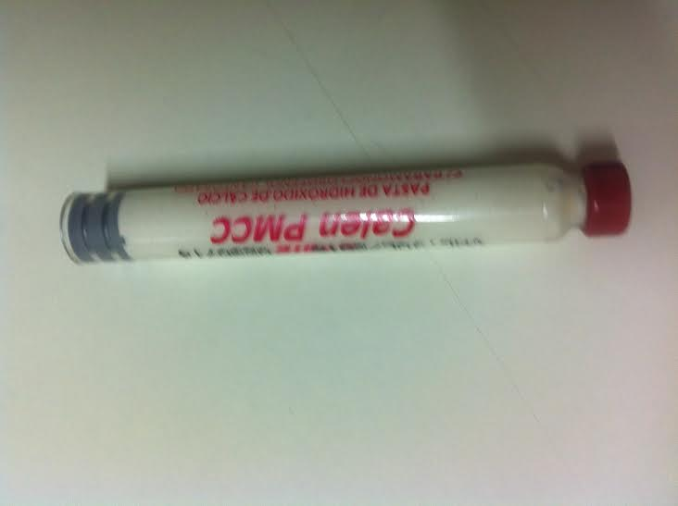
Foto 3: Pasta Callen com PMCC SS WHITE® (foto realizada do produto utilizado na Clínica da FPM).

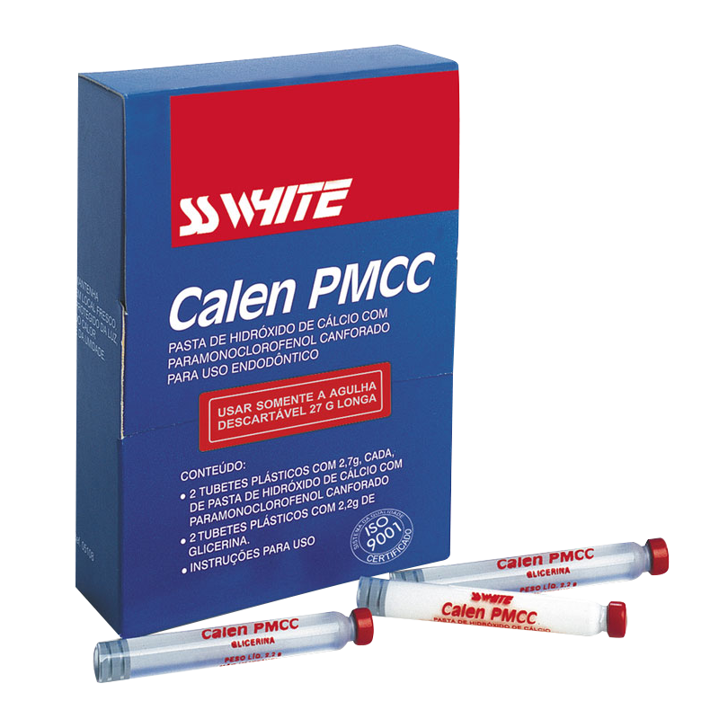
Fig 1 - Pasta à base de Hidróxido de Cálcio- Pasta Callen com PMCC SS WHITE®
Fonte: ⁽²⁸⁾

A Pasta Callen com pmcc é a combinação do hidróxido de cálcio com o paramonoclorofenol canforado, resultando no paramonoclorofenolato de cálcio, com ação bactericida mais prolongada. Ela é aplicada no canal através de uma seringa especial rosqueada, permanecendo por, no mínimo, 7 dias para os casos de necrose sem lesão e por, no mínimo, 14 dias para os casos de necrose com lesão. A alcalinidade da dentina radicular é manifesta após 30 dias, permanecendo com o pH 10 por até 120 dias²⁸.

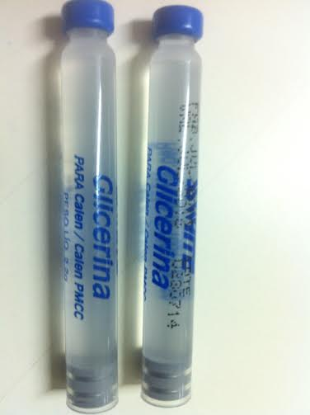Foto4 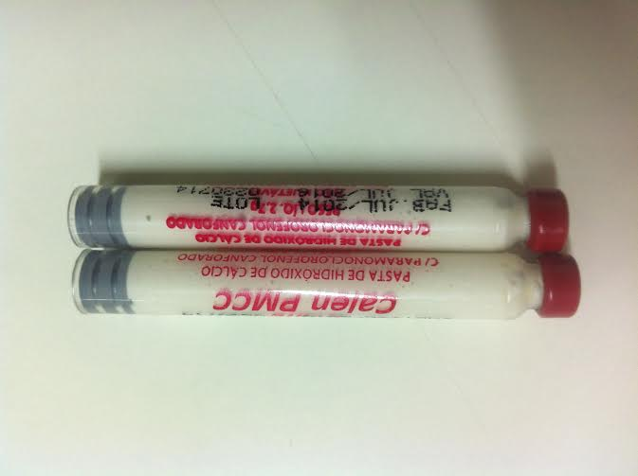 Foto5
Foto 4: Glicerina que compõe o produto Pasta Callen com PMCC SS WHITE®.
Foto 5: Hidróxido de Cálcio- Pasta Callen com PMCC SS WHITE®.
A associação do paramonoclorofenol canforado com outra substância ou sua diluição tem sido sugerida a fim de reduzir seu potencial devido à compostos fenólicos frequentemente usados no tratamento endodôntico como elemento desinfetante dos sistemas de canais radiculares que apresentam atividade antimicrobiana, mas também são substâncias irritantes aos tecidos pulpo-periapicais³⁵. Porém o poder citotóxico do paramonoclorofenol depende de sua concentração. Através de vários estudos, observou-se que a associação entre o PMCC+Ca (OH)2 (paramonoclorofenol canforado com hidróxido de cálcio), é um medicamento que satisfaz as necessidades clínicas, podendo ser utilizado na desinfecção dos canais radiculares^{6,37,38,39}.

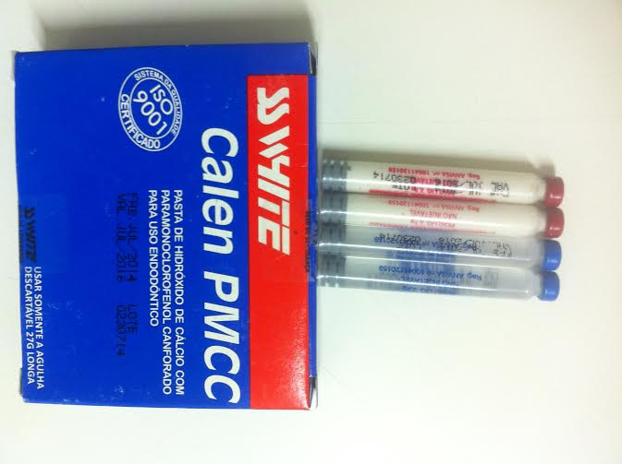
Fig 2 - Pasta à base de Hidróxido de Cálcio-Glicerina e Pasta Callen com PMCC SS WHITE®.
Fonte: ⁽²⁸⁾

3 CONSIDERAÇÕES FINAIS

Uma das principais preocupações do tratamento endodôntico é gerar uma completa antissepsia do sistema de canais radiculares.
A medicação intracanal é capaz de expandir o padrão de antissepsia adquirida pelo preparo biomecânico. No entanto, os estudos in vitro e in vivo evidenciam que a eliminação da infecção do sistema de canais radiculares ainda simboliza um desafio à endodontia atual.
A medicação intracanal é, pois, de extrema importância para a eficácia do tratamento endodôntico, tendo em vista sua capacidade para impedir a colonização e proliferação de microrganismos no sistema de canais radiculares entre uma sessão e além disso a exemplo do hidróxido de cálcio, a medicação intracanal auxilia na cicatrização e induz a formação de tecido mineralizado, melhorando as condições pós-tratamento endodôntico.
O hidróxido de cálcio e o paramonoclorofenol canforado possuem propriedades satisfatórias que garantem seu uso como medicação intracanal sendo eficazes na redução dos microorganismos. A citotoxidade do paramonoclorofenol deve ser levada em consideração, sendo necessário a associação com outras substâncias. A associação do paramonoclorofenol canforado e do hidróxido de cálcio também é bastante recomendada por apresenta maior espectro de atividade antibacteriana sem grandes efeitos tóxicos aos tecidos.
Interessante concluir falando que o hidróxido de cálcio preenche melhor os requisitos de uma boa medicação intracanal: preenche o canal, antiflamatório, mineralizador e com menor toxicidade.

REFERÊNCIAS

1 Reginato GT, Jardim JJ, Klein LC, Fachin EVF. Considerações clínicas atuais quanto ao uso da medicação intracanal pós-pulpectomia. Revista da Faculdade de Odontologia - Passo Fundo. 2004; 9(2):55-9.

2 Paiva JG, Antoniazzi JH. Endodontia: Bases para a Prática Clínica. 2. ed. São Paulo: Artes Médicas; 1991.

3 Pires H. de CS.; Repeke HP.; Carneiro E.; Fariniuk LF.; Neto UX. da S.; Rosa EAR.; Westphalen V. P. D. Antimicrobial effect of calcium hydroxide paste and acetazolamida against the Enterococcus faecalis and Candida albicans. Arch Oral Res. Jan./Apr., 2011. 43-49.

4 Rubik A. Medicação intracanal em dentes com necrose pulpar após o preparo químico-mecânico. Monografia de pós-graduação. Faculdade Ingá - UNINGÁ. Passo Fundo. 2007.

5 Barbosa S.V., Siqueira Júnior J.F. Terapêutica endodôntica. São Paulo: Santos, 1999.

6 Filho HN.; Nagem HD.; Coutinho KQ.; Carvalho PRM. de A.; Fiuza CT. Propriedade do Paramonoclorofenol Canforado e Paramonoclorofenol Canforado Associado ao Hidróxido de Cálcio. Pesq. Bras. Odontoped. Clin. Integr., João Pessoa, set./dez. 2007. 235-239.

7 Silva, F. B da.; Almeida, J. M de.; Sousa, S. M. G de. Natural medicaments in endodontics – a comparative study of the anti-inflammatory action. Braz Oral Res 2004; 174-179.

8 Torabinejad, M. & Walton R. E. Endodontia Princípios e Prática. Trad. 4ª. Ed. Elsevier Editora ltda. Rio de Janeiro, 2010. 474p.

9 Pereira L.; Nabeshima C. K.; Britto M. L. B.; Pallotta R. C. Avaliação do pH de substâncias utilizadas como medicação intracanal em diferentes veículos. RSBO. 2009: 6(3).

10 Berger, C. R. e Colab. Endodontia, Ed. Pancast. São Paulo, 1998. 723p.

11 De Deus, Q. D. Endodontia. 2ª. Ed. Rio de Janeiro. Ed. Medsi. 1991. 545p.

12 Dotto S. R.; Travassos R. M. C.; Ferreira R.; Santos R.; Wagner M. Avaliação da Ação Antimicrobiana de Diferentes Medicações Usadas em Endodontia. Revista Odonto Ciência – Fac. Odonto/PUCRS, 2006: 21(53).

13 Leonardo MR, Tanomaru Filho M, Silva LA, Nelson Filho P, Bonifacio KC, Ito IY. In vivo antimicrobial activity of 2% chlorhexidine used as a root canal irrigating solution. J Endod. 1999; 25(3): 167-71.

14 Machado, M. E. L. de et al. Substâncias medicamentosas auxiliares da desinfecção – medicação intra e extracanal. In: Machado, M. E. L. de. Endodontia: da biologia à Técnica. São Paulo: Santos, 2009. cap. 19, 299-320.

15 CARNEIRO S. M. B. S. de; DOURADO A. T.; ALVES D. F. Uso do metronidazol como medicação intracanal em dentes necrosados. RGO, Porto Alegre, 2007: 54(1), 84-86.

16 Estrela & Figueiredo. Endodontia: Princípios Biológicos e Mecânicos. 1ª. ed. São Paulo. Ed. Artes Médicas. 1999. 819p.

17 Molander A, Reit C, Dahlen G, Kvist T. Microbiological status of root-filled teeth with apical periodontitis. Int Endod J. 1998; 31(1): 1-7

18 Fachin E. V. F.; Nunes L. S. de S.; Mendes A. F. Alternativas de medicação intracanal em casos de necrose pulpar com lesão periapical. Revista Odonto Ciência – Fac. Odonto/PUCRS, 2006: 21(54).

19 Machado, M. E. L. Endodontia da Biologia à Técnica. Ed. Livraria Santos Editora, São Paulo, 2007. 484p.

20 Lana MA, Ribeiro-Sobrinho AP, Stehling R, Garcia GD, Silva BK, Hamdan JS, et al. Microorganisms isolated from root canals presenting necrotic pulp and their drug susceptibility in vitro. Oral Microbiol Immunol. 2001; 16(2): 100-5.

21 Cohen, S. & Hargreaves, K. M. Caminhos da Polpa. 9ª. ed. (Português), Ed. Elsevier Editora Ltda, Rio de Janeiro, 2007. 1079p.

22 Masieiro, A. V.; Tavares, A. R.; Beumer, J.; Pereira, R. R. CFC: uma alternativa pra as infecções endodônticas resistentes? Rev. bras. Odontol., Rio de Janeiro, 2010. 67(1): 123-127.

23 Fernandes, K. P. S. e Cols. Guia Visual de Endodontia. 2ª. Ed. Livraria Santos Editora, São Paulo, 2013. 151p.

24 Rozatto, J. R. Revisão de literatura: pastas à base de hidróxido de cálcio usadas como medicação intracanal. Monografia de graduação. Faculdade de Odontologia de Piracicaba – UNICAMP, 2010.

25 Lauretti, MB. et al. Manual de técnica endodôntica. 2.ed. São Paulo: Ed. Santos, 2008. 215-224.

26 Massara M. de L. A.; Tavares W. L. F.; Noronha J. C.; Henriques L. C.; Sobrinho A. P. R. A Eficácia do Hidróxido de Cálcio no Tratamento Endodôntico de Decíduos: Seis Anos de Avaliação. Pesq Brasil Odontoped Clin Integr, João Pessoa, abr./jun., 2012. 155-159.

27 Sahebi, S., Moazami, F., Abbott, P. The effects of short-term calcium hydroxide application on the strength of dentine. Dent. Traumatol. 2010; 26 (1): 43-6.

28 Pinheiro, M. Endodontia. São Luis – MA, p. 09, jan. 2007.

29 Soares J. A.; Soares T. R. S.; Ação antisséptica de pastas intracanais à base de hidróxido de cálcio. Odontologia, Ciência e Saúde – Revista do CROMG. 2003: 9(2).

30 Lopes, H. P. & Siqueira, J. F. Endodontia: Biologia e Técnica. 2ª. ed. Rio de Janeiro. Ed. Medsi-Guanabara Koogan S. A. 2004. 964p.

31 Ingle, J. I. & Bakland, L. K. Endodontia. 4ª. Ed. Rio de Janeiro. Ed. Interamericana. 1999. 745p.

32 Ruiz, P. A,; Andrade, A. K. M.; Silva, C. A. M. Medicação intracanal, 2002.

33 Oliveira, L. F. B. de. Avaliação da resposta do tecido ósseo de cobaias às pastas à base de hidróxido de cálcio utilizadas como medicação intracanal. Dissertação de Mestrado. Universidade de Ribeirão Preto – UNAERP. Ribeirão Preto. 2006.

34 Peters LB, Wesselink PR, van Winkelhoff AJ. Combinations of bacterial species in endodontic infections. Int Endod J. 2002; 35(8): 698-702.

35 Prokopowitsch I.; Kleine B. M.; Netto C. M.; Moura A. A. M. Avaliação da permeabilidade radicular em dentes com rizogenese incompleta após aplicação de hidróxido de cálcio como medicação intracanal. Rev Inst Ciênc Saúde. 2008; 87-94.

36 Souza R. A.; Dantas J. da C. P. Medicação intracanal nos casos de polpa viva – uma nova visão clínica do seu papel. Jornal Brasileiro de Endo/Perio. Curitiba, 2002. 3(9): 150-154.

37 Thomas M. I.; Gonçalves T. S.; Souza, M. A. L. de.; Schmitt V. M. Formaldeído na odontologia: aspectos antimicrobianos, carcinogênicos e mutagênicos. Um estudo da sua viabilidade na clínica odontológica. Revista Odonto Ciência – Fac. Odonto/PUCRS, 2006. 21(54).

38 Valera M. C.; Gomes A. P. M.; Menezes M. M.; Camargo C. H. R.; Silva A. S. e; Simezo A. P. Avaliação clínica da neutralização do conteúdo séptico/necrótico do canal radicular: técnica imediata X técnica mediata. Cienc Odontol Bras; jul./set. 2003. 26-31.

39 Valera, M. C.; Maekawa, L.E.; Oliveira, L.D.; Carvalho, C.A.T.; Koga-Ito, C.Y.; Jorge, A.O.C. Avaliação da solução de clorexidina 2% e medicamentos sobre Escherichia coli e sua endotoxina em canais radiculares. Braz Dent Sci 2009; 38-43.

AGRADECIMENTOS

Primeiramente quero agradecer a Deus, que iluminou meu caminho durante essa caminhada. Aos, pais, irmão, minha filha e a toda minha família, que com muito carinho e apoio, não mediram esforços para que eu chegasse ate esta etapa da minha vida. A minha professora orientadora Dalila que teve paciência e que me ajudou bastante a concluir esse trabalho, pelo suporte nо pouco tempo qυе lhe coube, pelas suas correções е incentivos. Muito obrigado! A Professora Lia pela sua paciência, amizade e carinho, a professora Vivian pelo apoio e aprendizagem é um enorme prazer ter vocês na banca examinadora. Agradecer a Denya companheira de todas as horas, a minha sogra Cristiane que me acolheu como um filho e a todos professores e colegas que direta ou indiretamente fizeram parte da minha formação, o meu muito obrigado!

Data da entrega do artigo: 15/06/2015

∗Aluno do Curso de Odontologia da Faculdade Patos de Minas (FPM): gustavo_malheiros88@hotmail.com. **Professora de Endodontia no curso de Odontologia da Faculdade Patos de Minas (FPM). Mestre em clínica odontológica pela UFU-MG: dalilaviviane@hotmail.com.

